نشاط اثرائي (1)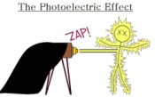
الاسم ..................................الصف : (ثاني علمي )

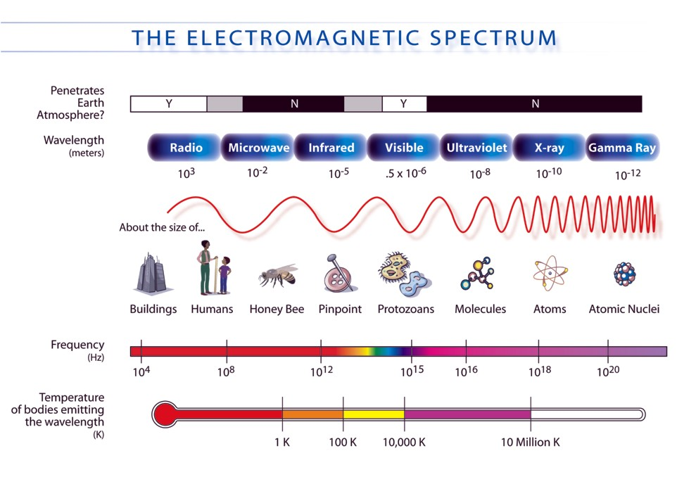
س1) من خلال الصورة أكملي الجدول التالي :
وحدة قياس الطول الموجي
تردد البكتيريا
تردد نواة الذرة
درجة حرارة النحلة
الطول الموجي لاشعة الراديو
الطول الموجي للضوء المرئي
بما تسمي الاشعة التى الطول الموجي لها 10⁻²
لمن هذه الموجه
أي من الالوان له اعلى درجة حرارة
اللون الذي تفضلينه من اللون الطيف
معلمة المادة : نورة العتيبي 

